МУНИЦИПАЛЬНОЕ ОБРАЗОВАТЕЛЬНОЕ УЧРЕЖДЕНИЕ
ДОПОЛНИТЕЛЬНОГО ОБРАЗОВАНИЯ ДЕТЕЙ
ДОМ ДЕТСКОГО ТВОРЧЕСТВА «Лира»

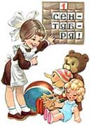

Конспект урока обучения грамоте в подготовительной группе.

Тема:Звуки [x] и [х’], буква Х».
Акимова Ирина Леонидовна

ЦЕЛИ:
Обучающие
Воспитывающие
Развивающие
Учить плавному слоговому чтению с переходом на чтение целыми словами; Формировать понятие о родственных словах, об обозначении множественного числа существительных с помощью окончания
Воспитывать бережное отношение к хлебу, уважительное отношение к труду земледельцев, воспитывать чувство ответственности;
Развивать наблюдательность, умение классифицировать, анализировать, сравнивать и обобщать, обогащать словарный запас.

Ход урока

1.Вступительное слово:
- Мы продолжаем учиться читать, а также наблюдать над словами. Сегодня я расскажу вам сказку:
Жила была девочка. Она была маленькая и в школу еще не ходила.
И больше всего она любила… А что любила – прочитайте (запись на доске):
,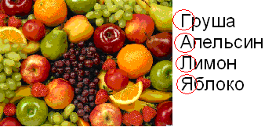
-Назовите одним словом (Фрукты.)
Скажите первые буквы и вы получите имя девочки. ГАЛЯ

-Однажды мама посадила её обедать, налила суп и дала кусок хлеба. А Галя раскапризничалась (ведь она была маленькая и школу не ходила): «Не буду есть этот противный и невкусный хлеб!» И только она так сказала, как вдруг оказалась в неведомом царстве, хлебном государстве. И правил этой страной царь. Прочитайте, как его зовут:
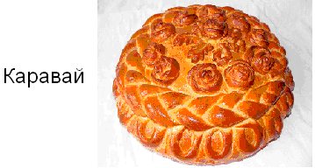
-Рассердился Каравай на Галю и сказал: «Не отпущу тебя, пока не выполнишь все мои задания!»

Поможем Гале вернуться домой? Тогда настройтесь на серьёзную работу.
2. Чтение, наблюдение над словами.
Каравай даёт первое задание
Прочитайте названия жителей его страны:
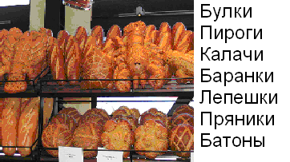
- Назовите одним словом.(Хлеб.)
Внимательно посмотрите на эти слова и скажите, что у них общего. (Эти слова оканчиваются на –и (ы), они обозначают много предметов.)
Как вы думаете, на что же указывает буква –и или –ы в конце слова?(Ответы детей)
Вывод: в русском языке на множественность предметов чаще всего указывают окончания –и (-ы).
Образуйте слова, обозначающие много предметов, от слов: река, книга, слон, лес. (Обратить внимание на то, что иногда встречаются окончания –а/-я.)
Второе задание. Прочитайте слова:
Хлеб
Хлебный
Хлебушек
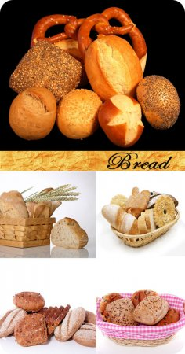
Хлебороб
Хлебница
Нахлебник
Можно ли эти слова назвать родственными?(Да. У них есть общая часть, общее в значении). Разбор значения слов, составление словосочетаний.

3. Физкультминутка
(Физкультминутка сопровождается показом серии рисунков, иллюстрирующих выращивание хлеба.)

№ | Слова педагога | Действия детей
 | Представьте себе, что вы – маленькие зернышки и вас посеяли в землю | Дети приседают
 | Из зернышка вырастает колосок | Вытягиваются вверх
 | Чтобы вырос колосок, землю боронуют | Изображают руками
 | Удобряют и защищают от вредителей с самолета | Изображают самолет
 | Хлеб созрел, его убирает комбайн | Имитация всех действий
 | Везут на мукомольный завод и обмолачивают | Имитация всех действий
 | Из муки замешивают тесто | Имитация всех действий
 | Хлеб в печке становится пышным и румяным | Имитация всех действий

4. Работа по «Азбуке» (с. 127, текст «Там, где хлеб растет»)
- Просит Каравай рассказать о том, как хлеб на стол пришел. Послушайте рассказ, следите за тем, чтобы потом прочитать как можно лучше. (Читает учитель, повторное жужжащее чтение, чтение вслух по цепочке)
5. Физкультминутка для глаз
6. Работа над прочитанным
- Что вы можете рассказать о том, как хлеб на стол пришел?
Какие машины нужны, чтобы вырастить хлеб? Прочитаем:
Трактор  тракторист | 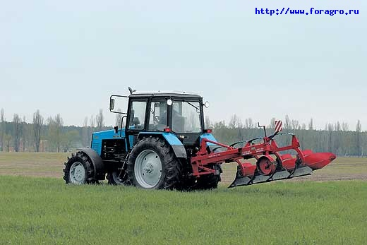
Грузовик  водитель | 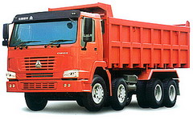
Комбайн  комбайнер | 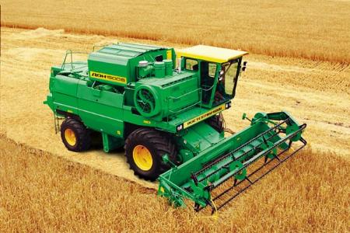
Самолет
летчик

- Кто работает на этих машинах? Назовите профессии этих людей.
7. Обобщение.
- Понравились Караваю ваши ответы, отпустил он Галю, но напоследок сказал ей… Как вы думаете, что? (Бережно относитесь к хлебу, в него вложен труд многих людей.)
Прочитаем вывод, который записан на с. 128, вверху. (Жужжащее чтение, индивидуальное.)
Как вы понимаете эти слова?
7. Домашнее задание.
- На прощание Каравай подарил корзину с баранками, но не простые баранки, а с заданиями. На красных баранках – задания труднее, на желтых – легче. Выберете себе любое и дома подготовьтесь к выразительному чтению стихов, загадок и пословиц о хлебе. Большое спасибо за хорошую, серьезную работу.

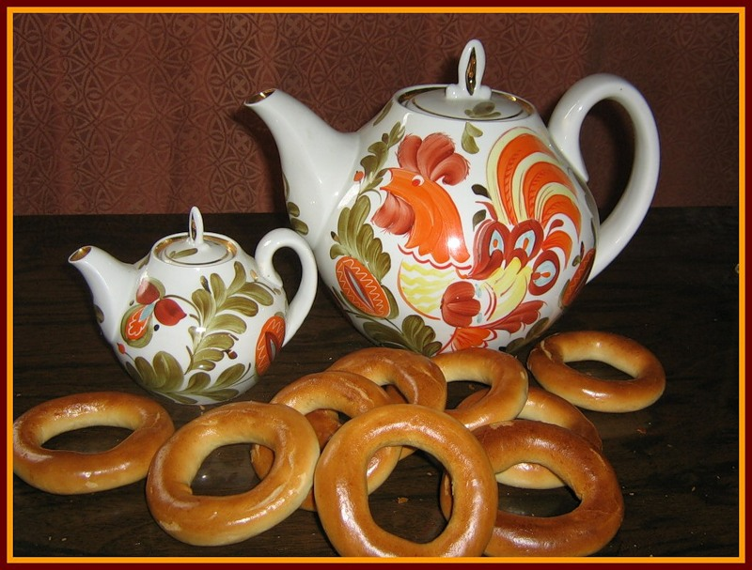

Используемая литература:

- «Азбука» В.Г. Горецкий
- «Букварь» В.В. Репкин
- Рисунок Царя Каравая и девочки Гали
- Серия рисунков о том, как выращивают хлеб
- Корзинка с «баранками» (вырезаны из картона, на обратной стороне стихи, загадки и пословицы о хлебе)
- Плакат для физкультминутки для глаз
